**DAFTAR ISI**

BAB 1 PENDAHULUAN 2

BAB 2 CONTOH KASUS 3

BAB 3 PEMBAHASAN 4

3.1 FASE INTELLIGENT 4

3.1.1 Identifikasi Masalah 4

3.2 FASE DESIGN 5

3.3 FASE CHOICE 10

BAB 4 KESIMPULAN 11

**BAB 1  
PENDAHULUAN**

Dalam sebuah Bisnis selalu menginginkan untuk memperoleh kinerja yang efektif dikelola dengan manajemen yang baik. Dalam mencapai tujuan tersebut, dalam merintis sebuah Bisnis sering dihadapi kesulitan dalam pengambilan keputusan, apalagi dalam perintisan awal bisnis memiliki berbagai alternative keputusan beserta resikonya, sehingga masalah pengambilan keputusan yang dihadapi akan menjadi kompleks.

Banyaknya kriteria dan alternative yang dihadapi oleh pengambil keputusan menjadikan persoalan pengambilan keputusan tidak dapat diatasi dengan metode atau konsep tradisional. Penyebabnya adalah kemampuan manusianya sendiri dalam menghimpun alternative dan menganalisis kriteria dalam jumlah banyak yang selama ini membatasi efektifitas pengambilan keputusan. Salah satu model pengambilan keputusan yang diharapkan dapat membantu manajemen adalah model pengambilan keputusan yang dipaparkan oleh Simon, yang menyatakan proses pengambilan keputusan yang meliputi 4 fase pengambilan keputusan yaitu Intelligent, Design, Choice dan Implementasi. Dalam pembahasan kali ini ada 3 fase yang pertama yaitu Intelligence, Design dan Choice didalam menyelesaikan contoh kasus pada suatu perusahaan.

**BAB 2  
CONTOH KASUS**

Ar Rahman Group merupakan rintisan bisnis untuk mendistribusikan produk yang bisa dimanfaatkan oleh orang lain. Bisnis yang dirintisnya, saat ini sudah ada 4 macam jenis yang sudah berjalan diantaranya adalah Cauhid, Pisang Coklat Lumer, Kerudung, dan Roti Kukus. Dari keempat bisnis ini ada satu yang masih terbilang baru yaitu Roti Kukus. Roti Kukus yang dijajakan oleh Ar Rahman group memiliki beberapa supplier dan juga sudah menarik hati pembeli untuk terus berlangganan membeli roti kukus tersebut.

Dari jenis-jenis yang sudah disebutkan, Cauhid merupakan bisnis yang dimana Ar Rahman Group menjadi koordinator *reseller* wilayah UPI. Pisang Coklat Lumer merupakan bisnis dalam bidang *invesment* yang dimana produk yang dijajakan berada di berbagai cabang daerah dan menghasilkan banyak provit. Kerudung merupakan bisnis dalam bidang. Sejauh ini bisnis yang unggul dari beberapa jenis yaitu Pisang Coklat Lumer karena banyak peminat dari produk tersebut.

Dalam memenuhi demand dari konsumen, Ar-Rahman Group senantiasa meningkatkan pelayanan dengan mengirimkan produk tepat pada waktunya dan untuk mencapai tujuan bisnis ini maka pemilik berusaha menekan biaya seminimal mungkin, hal ini dapat diawali dengan pemilihan supplier dan produk yang sesuai dengan kebutuhan konsumen maka proses produksi akan berjalan dengan lancar. Terkadang pemilik mengalami kendala mengenai kesesuaian spesifikasi dari prdouk yang diterimanya ternyata berbeda dengan apa yang dipesannya. Hal ini akan berpengaruh terhadap kinerja dari pemilik dan provit yang dihasilkan.

Untuk menghindari kerugian yang didapat oleh pemilik, maka pemilik memilih *supplier* dengan hati-hati demi keberlangsungan untuk menstabilkan provit yang didapat. Peluang bisnis memiliki produk yang bagus **(** fitur dan manfaat **).** Ditinjau dari sudut kebutuhan dapat menggeser dari sekedar kebutuhan tersier ke kebutuhan yang penting saat itu juga. Produk yang ditawarkan tidak berbahaya bagi kesehatan ataupun keselamatan pengguna serta daya tahan kekuatan bahan yang tinggi, tingkat kadaluwarsa tinggi dan tidak mempunyai efek samping.

**BAB 3  
PEMBAHASAN**

Didalam mengambil keputusan untuk menentukan yang terbaik untuk Ar Rahman Group digunakan 3 fase pengambilan keputusan yang dari Simon, yakni :

1. *Intelligence*

Pada Tahap ini merupakan proses penelusuran dan pendeteksian dari lingkup problematika serta proses memperkenalkan masalah. Data yang di input, diproses dan diuji dalam rangka mengidentifikasi masalah dan mengkategorikan masalah.

1. *Design*

Pada Tahap Design merupakan proses mencari, mengembangkan dan menganalisa alternatif tindakan yang bisa dilakukan.Yang mana meliputi proses untuk mengerti masalah, menurunkan solusi dan menguji kelayakan sebuah solusi

1. *Choice*

Pada tahap *Choice* dilakukannya proses pemilihan diantara berbagai alternatif tindakan yang mungkin dijalankan. Hasil pemilihan tersebut kemudian diimplementasikan dalam proses pengambilan keputusan.

**3.1 Fase Intelligent**

Pada Fase Intelligensi ini dimulai dengan identifikasi terhadap Tujuan dan Manfaat dari Bisnis yang dibuat.

Tujuan Bisnis ini adalah untuk mencari tau mana produk yang lebih banyak memberikan provit, dan produk yang bisa diberikan modal dengan seminimal mugkin. Dalam bisnis ini pemilik mempunyai rencana untuk menyedekahkan hasil bisnis nya secara berkala. Dan Manfaat dari bisnis ini adalah membantu orang-orang juga untuk melakukan usaha, karena dari 4 produk yang pemilik tawarkan, pemilik menjadi agen dan mendistribusikan produknya kepada mahasiswa yang ingin melakukan usaha. Jadi dari bisnis ini pemilik bukan hanya mengambil keuntungan sendiri tapi bisa memberikan manfaat juga untuk yang lainnya. Dalam pengambilan keputusan ini, pemilik juga mempertimbangkan prioritas dari waktu berlakunya atau musiman.

**3.1.1 Identifikasi Masalah**

Tahap berikutnya yaitu mengidentifikasi permasalahan-permasalahan yang terjadi dalam pemilihan produk apa yang memang memberikan provit yang besar dan produk mana yang lebih murah modalnya. Permasalahan-permasalahan yang dapat di identifikasi adalah sebagai berikut :

1. Kemudahan dalam mencari Supplier produk yang dibutuhkan
2. Provit yang bisa didapatkan cukup besar
3. Modal yang di keluarkan lebih kecil
4. Produk yang dibutuhkan oleh banyak konsumen.
5. Bisa berkembang tanpa melihat musiman.

Berdasarkan identifikasi permasalahan diatas selanjutnya dilakukan pengkategorikan masalah menjadi beberapa kriteria yaitu

1. Kualitas produk dikatakan baik apabila terdapat kesesuaian spesifikasi produk dan kuantitas produk yang diminta

2. Provit yang besar bisa dihasilkan jika modal lebih kecil.

3. Produk yang bisa diperjualkan bisa melihat kebutuhan dari konsumen yang membutuhkannya setiap saat dan berulang.

**3.2 Fase Design**

Fase Design ini meliputi penemuan atau mengembangkan dan menganilisis tindakan yang mungkin bisa dilakukan. Tahap-tahap yang dilakukan dalam tahap design adalah sebagai berikut :

1. Pemahaman terhadap permasalahan dengan cara menentukan tujuan. kriteria, dan alternatif

|  |  |
| --- | --- |
| Tujuan | Menentukan Produk yang cocok dan lebih menguntungkan |
| Kriteria | 1. Provit yang Besar 2. Modal Produksi yang kecil 3. Harga bisa diturunkan sendiri 4. Bisa berkembang/bukan musiman 5. Barang mudah dijangkau oleh konsumen |
| Alternatif | Kerudung, Pisang Coklat Lumer, Cauhid, Roti Kukus Hejo |

2. Formulasi Model

Dalam menentukan prioritas produk mana yang lebih cocok yakni menggunaka metode AHP. Metode AHP merupakan metode yang merinci suatu situasi yang kompleks atau tidak terstruktur kedalam komponen-komponen dan kemudian mengatur bagian-bagian atau variabel dari komponen tersebut kedalam suatu hierarki, memberikan nilai numerik pada pertimbangan untuk menentukan varibel mana yang memiliki prioritas yang paling tinggi. Metode ini cocok untuk masalah-masalah kompleks yang tidak terstruktur, tidak mempunyai data tertulis yang cukup, seperti penentuan alternatif , penyusunan prioritas optimalisasi dan pemecahan masalah.

Langkah-langkah untuk perhitungan metode AHP :

1. Menyusun permasalahan kedalam Struktur Hierarki

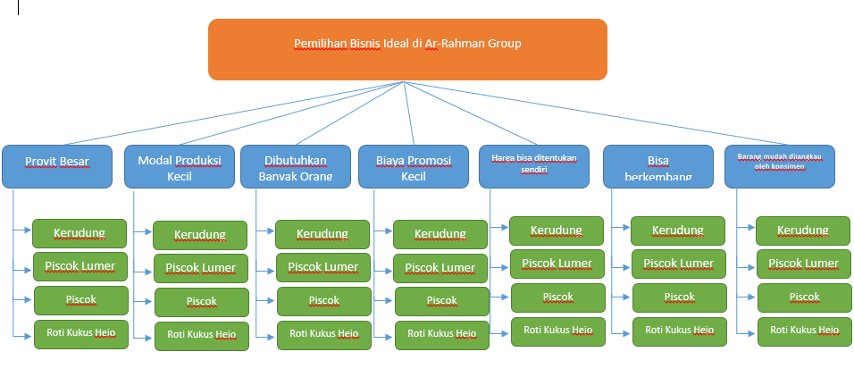

Gambar 1 Model Analisis Hierarki

1. Bentuk matriks *pair wise comparisson,* nilai setiap elemen matriks menggunakan skala 1-9, yang di interprestasikan sebagai berikut :

Tabel Fundamental

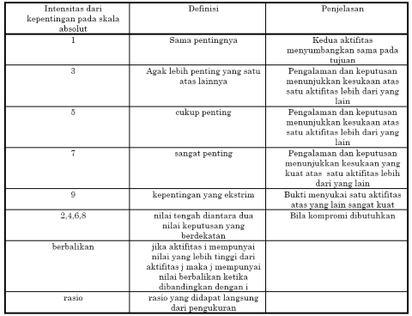

Kemudian diperoleh matriks sebagai berikut

**Matriks *pair wise comparison* untuk kriteria**

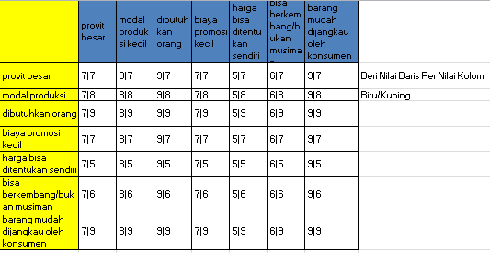

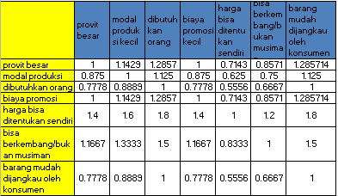**Matriks *pair wise comparison* untuk kriteria dalam bentuk Desimal**

3. Menentukan prioritas dari matriks pair wise dengan menentukan eigenvector, yaitu :

1. Mengkuadratkan matriks pairwise dalam bentuk desimal

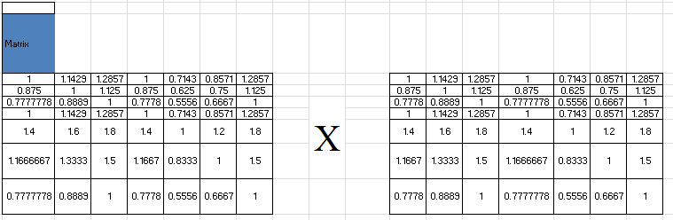

b. Nilai eigenvektor diperoleh dengan cara menjumlahkan setiap baris dari matriks yang dihasilkan dari perhitungan 3a yang kemudian dinormalisasikan dengan cara membagi jumlah baris dengan total baris.

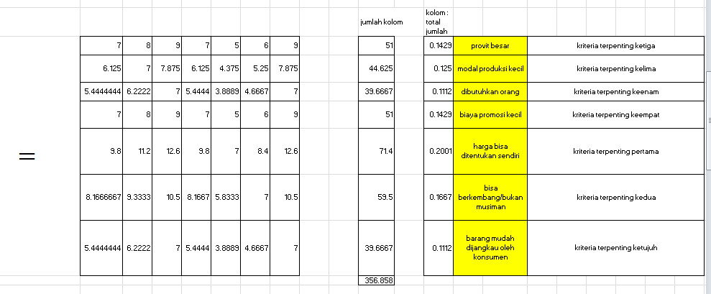

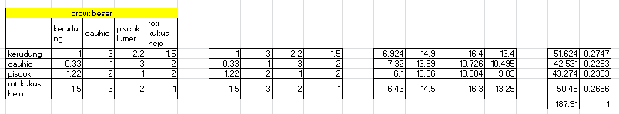

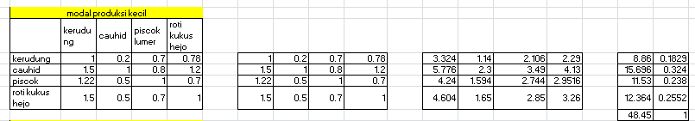

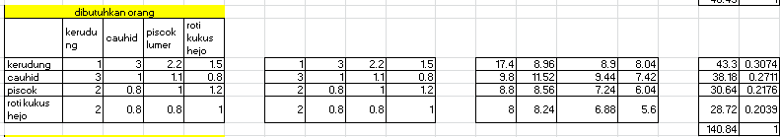

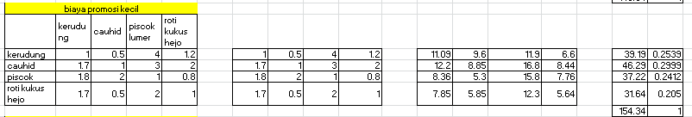

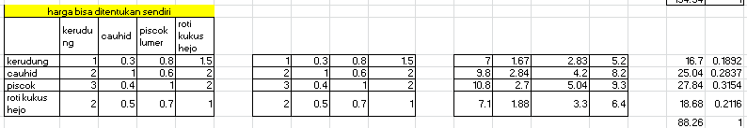

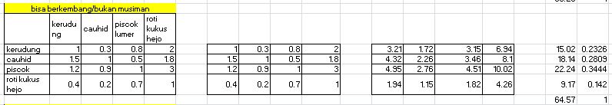

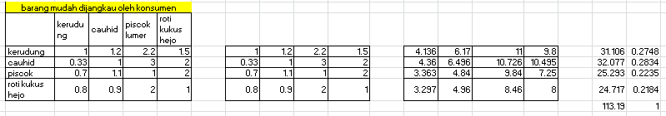

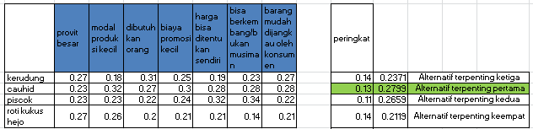

**3.3 Fase Choice**

Fase pilihan adalah fase dimana dibuat keputusan yang nyata dan diambil suatu komitmen untuk mengikuti suatu tindakan tertentu. Berdasarkan dari perhitungan beberapa pada fase desain, cauhid memiliki nilai prioritas tertinggi terhadap alternatif lain, yaitu sebesar 0,28 dan sekaligus menjadi solusi terpilih dari permasalahan. yang dihadapi, dengan parameternya adalah Modal produksi terkecil. Alternatif kedua adalah piscok lumer dengan bobot sebesar 0,27 dimana produk ini merupakan alternatif kedua yang mendapat prioritas dalam pengukuran dibutuhkan oleh orang. Pisang Coklat Lumer memiliki hasil yang baik tetapi masih ada beberapa kriteria yang belum dapat dilakukan dengan baik yaitu modal produksi terkecil yang merupakan kriteria terpenting pertama. Alternatif ketiga adalah kerudung dengan bobot sebesar 0,24 dimana produk ini merupakan alternatif ketiga. Alternatif terakhir adalah roti kukus hejo dengan bobot sebesar 0,21 dimana produk ini memiliki modal dan provit yang kurang baik.

**BAB 4  
KESIMPULAN**

Dari contoh kasus yang sudah dipaparkan beserta fase-fase yang ada, bisnis akan berjalan dengan baik jika berbagai komponen dalam bisnis ideal saling berkesinambungan dengan baik. Pemilik Ar-Rahman Group memiliki mimpi yang besar dan membutuhkan bantuan untuk menentukan bisnis mana yang paling ideal untuk menggapai mimpinya.

diantara semua bisnis yang dijalani telah diperoleh kesimpulan bahwasanya Cauhid merupakan bisnis yang ideal karena memiliki modal paling sedikit dan menghasilkan keuntungan yang besar, sesuai dengan peringkat kriteria yang telah dirumuskan hasilnya adalah 0,28. Selain itu, menurut hasil perhitungan Cauhid lebih dominan dari pada jenis bisnis lainnya.